附件6.4评价人员及业主代表照片

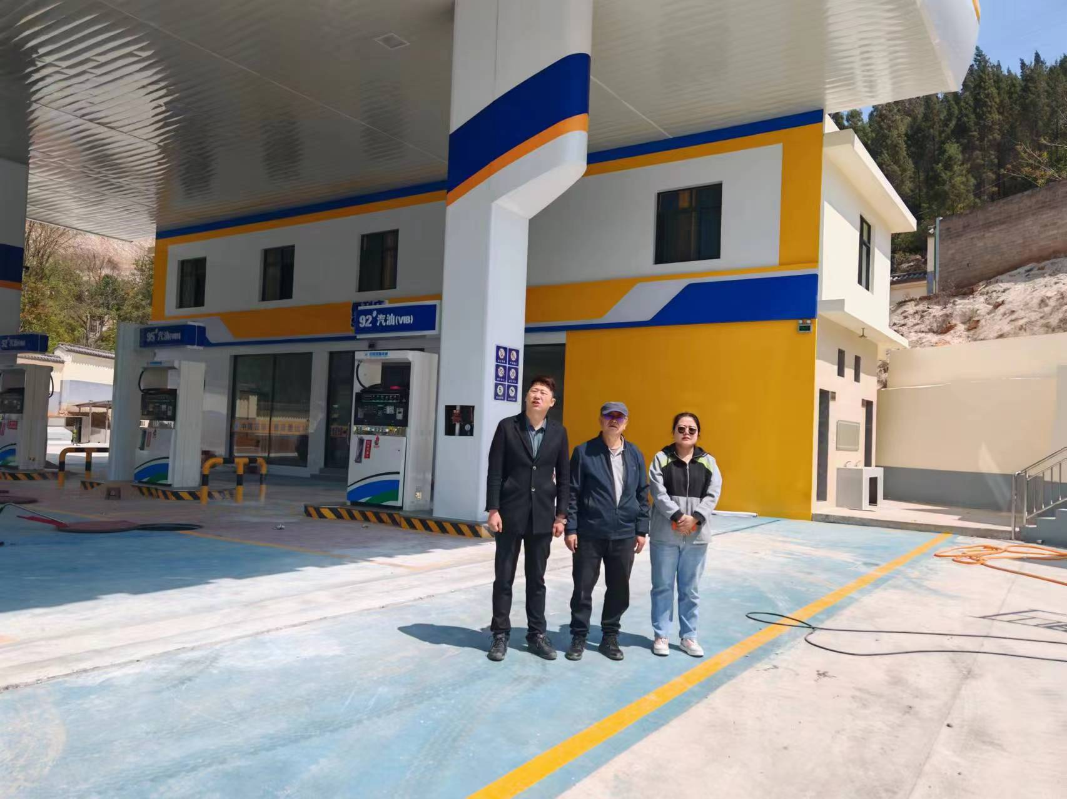
附图1 评价人员现场合影
左：桌开银（业主）；中：向荣鼎（项目组长，一级）；右：袁志琴（勘验，三级）。

